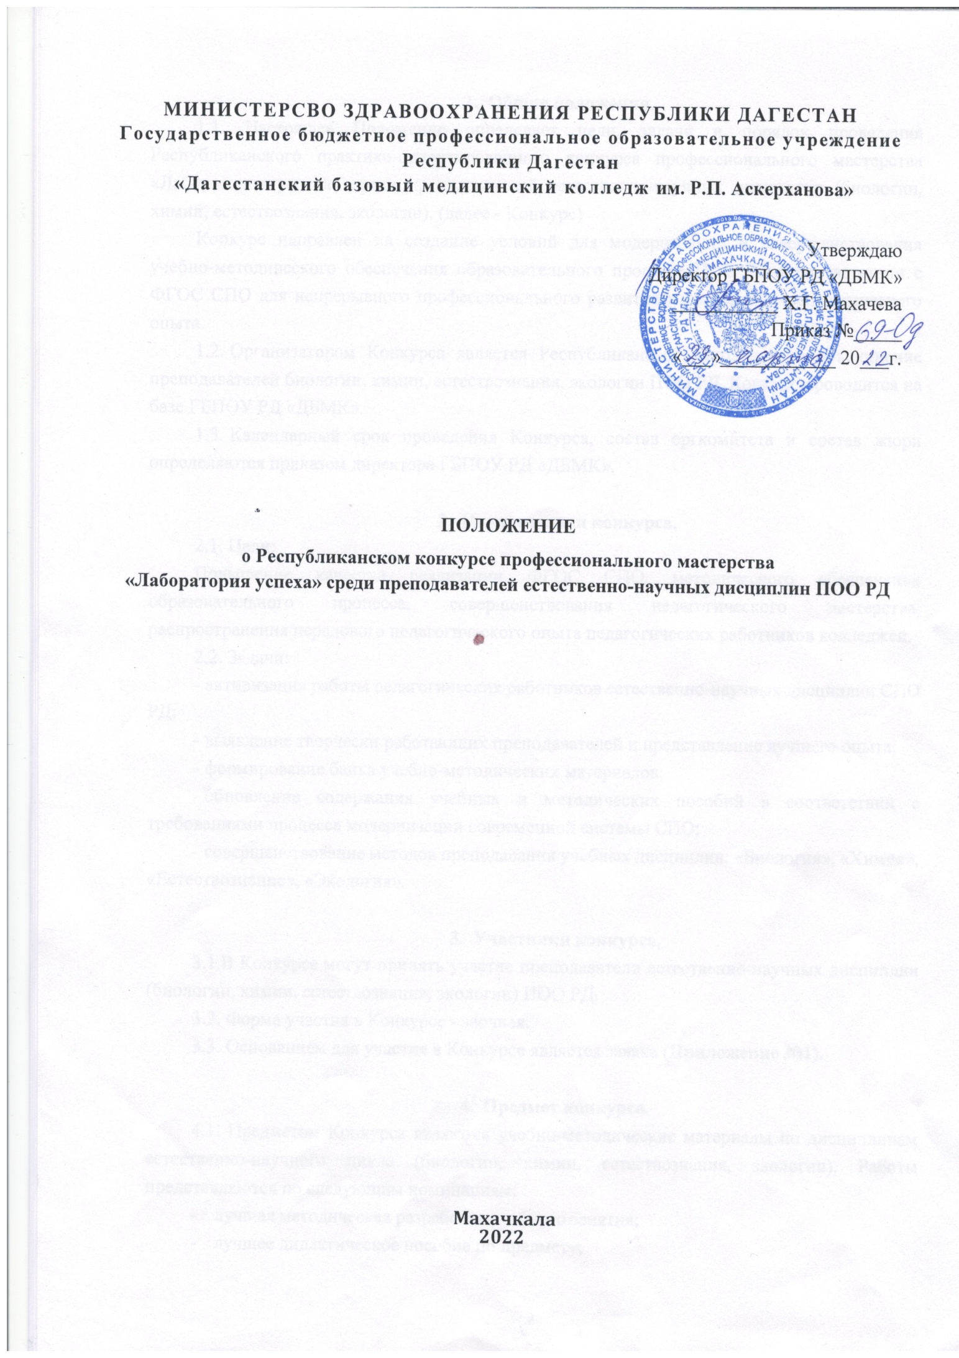

1. Общие положения.
1.1. Настоящее Положение определяет цели, задачи и порядок проведения Республиканского практико-ориентированного конкурса профессионального мастерства «Лаборатория успеха» среди преподавателей естественно-научных дисциплин (биологии, химии, естествознания, экологии). (далее - Конкурс)
Конкурс направлен на создание условий для модернизации и совершенствования учебно-методического обеспечения образовательного процесса ПОО РД в соответствии с ФГОС СПО для непрерывного профессионального развития и трансляции педагогического опыта.
1.2. Организатором Конкурса является Республиканское методическое объединение преподавателей биологии, химии, естествознания, экологии ПОО РД. Конкурс проводится на базе ГБПОУ РД «ДБМК».
1.3. Календарный срок проведения Конкурса, состав оргкомитета и состав жюри определяются приказом директора ГБПОУ РД «ДБМК».

2. Цели и задачи конкурса.
2.1. Цели:
Повышение качества реализации ФГОС СПО, методического обеспечения образовательного процесса, совершенствования педагогического мастерства, распространения передового педагогического опыта педагогических работников колледжей.
2.2. Задачи:
- активизация работы педагогических работников естественно-научных дисциплин СПО РД;
- выявление творчески работающих преподавателей и представление лучшего опыта;
- формирование банка учебно-методических материалов;
- обновление содержания учебных и методических пособий в соответствии с требованиями процесса модернизации современной системы СПО;
- совершенствование методов преподавания учебных дисциплин: «Биология», «Химия», «Естествознание», «Экология».

3. Участники конкурса.
3.1.В Конкурсе могут принять участие преподаватели естественно-научных дисциплин (биологии, химии, естествознания, экологии) ПОО РД.
3.2. Форма участия в Конкурсе - заочная.
3.3. Основанием для участия в Конкурсе является заявка (Приложение №1).

4. Предмет конкурса.
4.1. Предметом Конкурса являются учебно-методические материалы по дисциплинам естественно-научного цикла (биологии, химии, естествознания, экологии). Работы представляются по следующим номинациям:
- лучшая методическая разработка учебного занятия;
- лучшее дидактическое пособие по предмету;

- лучший информационный стенд по предмету.
4.2. От учебного заведения может быть представлена одна работа в каждой номинации.

5. Организация конкурса.
5.1. Руководством организации и проведением Конкурса осуществляет организационный комитет, состав которого утверждается приказом директора ГБПОУ РД «ДБМК».
5.2. Оргкомитет разрабатывает порядок проведения Конкурса, оформляет документацию, формирует состав жюри и апелляционную комиссию, подводит итоги, награждает победителей, поощряет участников Конкурса.
5.3. Оргкомитет имеет право;
- отказать заявителю на участие в Конкурсе на основании несоответствия представленных материалов требованиям Конкурса;
- наградить участника специальным призом;
5.4 Оргкомитет обязан:
- создать равные условия для всех участников Конкурса;
- обеспечить гласность проведения Конкурса.
5.5. Для экспертизы учебно-методических материалов, поступивших на Конкурс, создается жюри, состав которого утверждается приказом директора ГБПОУ РД «ДБМК».
5.6. Члены жюри обязаны:
- соблюдать положение о Конкурсе;
- использовать в своей работе критерии оценки конкурсных материалов, утвержденных оргкомитетом Конкурса;
- проводить оценку конкурсных работ.
5.7. Члены жюри имеют право:
- вносить предложения по совершенствованию процедуры проведения Конкурса;
- вносить предложения о поощрении участников Конкурса специальными призами;
- высказывать свое мнение при обсуждении итогов Конкурса.
5.8. Председатель жюри обязан:
- вести наблюдение за соблюдением данного Положения;
- назначать заседание жюри Конкурса;
- рассматривать все работы победителей, призеров;
- консультировать членов жюри по вопросам процедуры проведения Конкурса;
- подготовить аналитическую информацию по итогам Конкурса.
5.9. Председатель жюри имеет право:
- решающего голоса;
- проводить открытые обсуждения с членами жюри.
5.10. Результатом работы члена жюри является заполненная и подписанная экспертная карта. Экспертные карты выдаются каждому члену жюри перед началом работы (Приложения 2,3,4).
5.11. Информация о работе жюри является конфиденциальной.

5.12. По итогам Конкурса жюри оформляет итоговый протокол за подписью председателя жюри, который должен быть направлен в Министерство образования и науки РД и Союз директоров ПОО РД (Приложение 5).

6. Сроки и порядок проведения Конкурса.
6.1. Заявку (Приложение №1) и конкурсные работы необходимо представить в печатном виде и в электронном виде (на электронном носителе). Особо ценные приложения и материалы, имеющие большие размеры, могут быть представлены в виде оцифрованных фотографий.
6.2. Прием конкурсных работ проводится с 10 мая по 20 мая 2022г. включительно в методическом кабинете ГБПОУ РД «ДБМК».
6.3. Экспертная оценка представленных работ и подведение итогов проводится с 24 мая по 30 мая 2022г.
6.4. Публикация итогов на сайте колледжа dbmk.su, раздел «Педагогам», подраздел «Республиканское методическое объединение» 31 мая 2022г.
По всем вопросам обращаться к председателю РМО преподавателей биологии, химии, естествознания, экологии.
Положение и информация о Конкурсе размещены на сайте ГБПОУ РД «ДБМК».

7. Требования к конкурсным материалам и критерии оценки.
7.1. Предлагаемые на Конкурс материалы являются авторскими и представляют собой итог инновационной деятельности педагогов.
7.2. Конкурсный материал должен:
- соответствовать документам Министерства образования и науки РД, регламентирующим содержания образования;
- опираться на достижения современной педагогической науки и практики;
- обеспечивать новое качество образования (это относится как к уровню формирования предметных знаний и умений, так и ключевых компетенций);
- учитывать возрастные психолого- педагогические особенности обучаемых:
- ориентироваться на современные формы обучения, обеспечивать организацию учебной деятельности с широким использованием современных педагогических технологий, направленных на развитие учащихся.
7.3. Участвующие в Конкурсе учебно-методические средства могут быть представлены в трех номинациях: методическая разработка по предмету, дидактическое пособие, информационный стенд.
Методическая разработка:
- может быть как индивидуальной, так и коллективной работой;
- содержание методразработки должно соответствовать учебному плану и рабочей
программе дисциплины;
- методразработка содержит элементы педагогического опыта и результаты работы по данной методике;
- содержание методической разработки должно четко соответствовать теме и цели;

- содержание методической разработки должно быть таким, чтобы педагоги могли получить сведения о наиболее рациональной организации учебного процесса, эффективности методов и методических приемов, формах изложения учебного материала, применения современных технических и информационных средств обучения;
- авторские (частные) методики не должны повторять содержание учебников и учебных программ, описывать изучаемые явления и технические объекты, освещать вопросы, изложенные в общепедагогической литературе;
- материал должен быть систематизирован, изложен максимально просто и четко;
- язык методической разработки должен быть четким, лаконичным, грамотным, убедительным;
- рекомендуемые методы, методические приемы, формы и средства обучения должны обосноваться ссылками на свой педагогический опыт;
- методическая разработка должна учитывать конкретные материально-технические условия осуществления учебно-воспитательного процесса;
- ориентировать организацию учебного процесса в направлении широкого применения активных форм и методов обучения;
- методическая разработка должна раскрывать вопрос «Как учить»;
- должна содержать конкретные материалы, которые может использовать педагог в своей работе (карточки-задания, планы уроков, инструкции для проведения лабораторных работ, карточки схемы, тесты, презентация и т.д.).
- на титульном листе необходимо указать полное наименование учебного заведения, название работы, специальность, для которой она предназначена и год издания; на обороте фамилию автора (авторского коллектива), краткая аннотация работы;
- методразработка оформляется в текстовом редакторе MS Word (формат А4, шрифт Times New Roman, кегель 14, междустрочный интервал 1,5).
Структура методической разработки:
1. Титульный лист
2. Аннотация
3. Содержание
4. Пояснительная записка
5. Основная часть
6. Заключение
7. Список информационных источников
8. Приложения

Критерии оценивания методической разработки (Приложение №6)
1. Степень соответствия содержания методразработки требованиям федеральных государственных образовательных стандартов (0-3 баллов);
2. Степень освещения практических вопросов, их актуальность (0-3 баллов);
3. Наличие межпредметных связей (0-3 баллов);
4. Применение инновационных педагогических технологий (0-3 баллов);

5. Реализация деятельностного и компетентностного подхода к образовательному процессу (0-3 баллов);
6. Соблюдение психолого-педагогических требований к трактовке излагаемых материалов (0-3 баллов);
7. Стиль изложения: доступность, наглядность, логичность, грамотность.
8. Творческий характер работы, нестандартность решения педагогической проблемы (0-3 баллов);
9. Практическое применение, апробация методики (презентация) (0-3 баллов);
10. Использование информационно-коммуникационных технологий в оформлении методической разработки (0-3 баллов);
11. Уникальность.
Максимальное количество баллов - 33.

Дидактическое пособие:
К участию в Конкурсе принимаются дидактические пособия в виде:
- макета;
- дидактической игры;
- альбома;
- картотеки;
- презентации.
Критерии оценивания дидактического пособия (Приложение №6)
1 Соответствие тематике (0-3 баллов);
2. Доступность (0-3 баллов);
3. Практическая ценность (0-3 баллов);
4. Метапредметность и межпредметность (0-3 баллов);
5. Информативность и содержательность (0-3 баллов);
6. Оригинальность и эстетичность подачи материалов (0-3 баллов);
7. Достижения обучающего эффекта (0-3 баллов);
8. Актуальность и новизна (0-3 баллов);
9. Наличие методических рекомендаций (0-3 баллов);
10. Стиль и грамотность изложения (0-3 баллов);
Максимальное количество баллов - 30.
Информационный стенд:
Конкурсные работы предоставляются в виде фото-презентации или видео-презентации информационного стенда.
Информационные стенды, представленные на Конкурс должны содержать:
- название информационного стенда;
- информационные, тематические материалы по теме;
- иллюстративные, графические, текстовые, фотоматериалы;
- творческие работы учащихся;

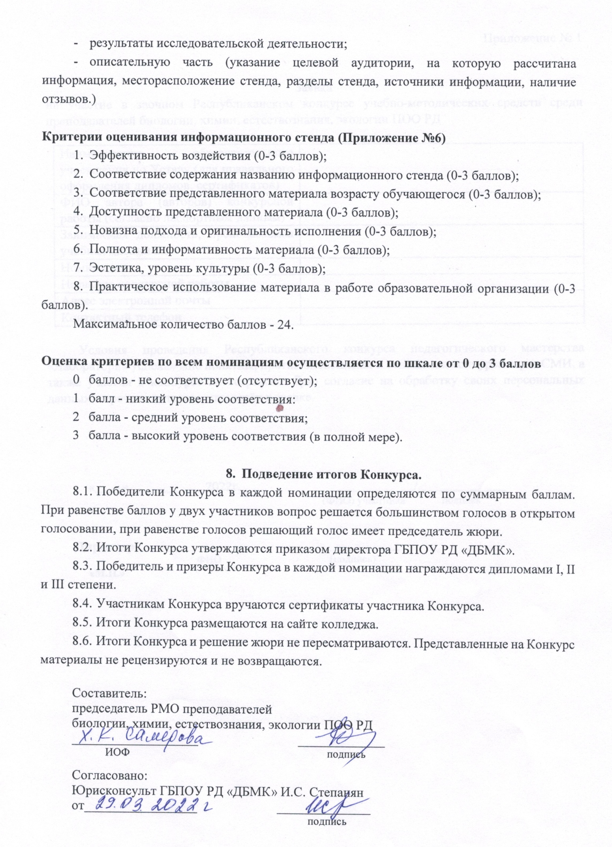

Приложение № 1

Заявка
на участие в заочном Республиканском конкурсе учебно-методических средств среди преподавателей биологии, химии, естествознания, экологии ПОО РД

Наименование образовательного учреждения по Уставу (для правильного оформления дипломов, сертификатов)
ФИО автора (авторов) конкурсной работы (согласно паспортным данным)
Занимаемая должность, преподаваемая учебная дисциплина
Номинация
Название конкурсной работы
Адрес электронной почты
Контактный телефон

Условия проведения Республиканского конкурса педагогического мастерства «Лаборатория успеха» мне понятны, против оповещения и освещения конкурса через СМИ, а также участия в конкурсе не возражаю. Даю согласие на обработку своих персональных данных, перечень которых определён в заявке.

«____» ___________2022г. _______________/_____________
(ФИО) участника подпись

Директор _________________ _______________
ФИО (подпись)
«М.П.»

Приложение №2

Экспертная карта
оценки методических разработок преподавателей биологии, химии, естествознания, экологии ПОО РД.

Ф.И.О участника конкурса:

Тема конкурсной работы:

№  п/п | Критерии оценивания | Баллы  за критерий  (0-3)
1. | Степень соответствия содержания методразработки требованиям федеральных государственных образовательных стандартов.
2. | Степень освещения практических вопросов, их актуальность
3. | Наличие межпредметных связей
4. | Применение инновационных педагогических технологий
5. | Реализация деятельностного и компетентностного подхода к образовательному процессу
6. | Соблюдение психолого-педагогических требований к трактовке излагаемых материалов
7. | Стиль изложения: доступность, наглядность, логичность, грамотность.
8 | Творческий характер работы, нестандартность решения педагогической проблемы
9. | Практическое применение, апробация методики (презентация)
10. | Использование информационно-коммуникационных технологий в оформлении методической разработки
11. | Уникальность
итого

0 баллов - не соответствует (отсутствует);
1 балл – низкий уровень соответствия;
2 балла – средний уровень соответствия;
3 балла – высокий уровень соответствия (в полной мере).

Член жюри: _________________/______________________/

Дата: __________

Приложение №3

Экспертная карта
оценки дидактических пособий преподавателей биологии, химии, естествознания, экологии ПОО РД

Ф.И.О участника конкурса:

Тема конкурсной работы:

№  п/п | Критерии оценивания | Баллы  за критерий  (0-3)
1. | Соответствие тематике
2. | Доступность
3. | Практическая ценность
4. | Метапредметность и межпредметность
5. | Информативность и содержательность
6. | Оригинальность и эстетичность подачи материалов
7. | Достижения обучающего эффекта
8. | Актуальность и новизна
9 | Наличие методических рекомендаций
10. | Стиль и грамотность изложения
итого

0 баллов - не соответствует (отсутствует);
1 балл – низкий уровень соответствия;
2 балла – средний уровень соответствия;
3 балла – высокий уровень соответствия (в полной мере).

Член жюри: _________________/______________________/
Дата: __________

Приложение №4

Экспертная карта
оценки информационного стенда преподавателей биологии, химии, естествознания, экологии ПОО РД
Ф.И.О участника конкурса:

Тема конкурсной работы:

№  п/п | Критерии оценивания | Баллы  за критерий  (0-3)
1. | Эффективность воздействия
2. | Соответствие содержания названию информационного стенда
3. | Соответствие представленного материала возрасту обучающегося
4. | Доступность представленного материала
5. | Новизна подхода и оригинальность исполнения
6. | Полнота и информативность материала
7. | Эстетика, уровень культуры
8. | Практическое использование материала в работе образовательной организации
итого

0 баллов - не соответствует (отсутствует);
1 балл – низкий уровень соответствия;
2 балла – средний уровень соответствия;
3 балла – высокий уровень соответствия (в полной мере).

Член жюри: _________________/______________________/

Дата: __________

Приложение №5
Итоговый протокол
Республиканского конкурса профессионального мастерства «Лаборатория успеха» среди преподавателей биологии, химии, естествознания, экологии ПОО РД

«_____» ____________________2022г. г.Махачкала

№  п/п | Ф.И.О. участника | Название  образовательной  организации | Название номинации | Баллы  (средний) | Занятое место

В номинации - методическая разработка:
1место (______баллов) - ______________________
2 место (______баллов) - ______________________
3 место (______баллов) - ______________________

В номинации - дидактическое пособие:
1место (______баллов) - ______________________
2 место (______баллов) - ______________________
3 место (______баллов) - ______________________

В номинации - информационный стенд:
1место (______баллов) - ______________________
2 место (______баллов) - ______________________
3 место (______баллов) - ______________________

Жюри:

1.Председатель жюри –
2.______________________
3.______________________
4.______________________
5.______________________

Директор ГБПОУ РД «ДБМК» ___________________________
М.П.

Приложение №6

Критерии оценивания

Критерии оценивания методической разработки:
- Степень соответствия содержания методразработки требованиям федеральных государственных образовательных стандартов. (0-3 баллов);
- Степень освещения практических вопросов, их актуальность (0-3 баллов);
- Наличие межпредметных связей (0-3 баллов);
- Применение инновационных педагогических технологий (0-3 баллов);
- Реализация деятельностного и компетентностного подхода к образовательному процессу (0-3 баллов);
- Соблюдение психолого-педагогических требований к трактовке излагаемых материалов (0-3 баллов);
- Стиль изложения: доступность, наглядность, логичность, грамотность (0-3 баллов).
- Творческий характер работы, нестандартность решения педагогической проблемы (0-3 балов);
- Практическое применение, апробация методики (презентация) (0-3 баллов);
- Использование информационно-коммуникационных технологий в оформлении методической разработки (0-3 баллов);
- Уникальность (0-3 баллов);
Максимальное количество баллов – 33.

Критерии оценивания дидактического пособия:
1. Соответствие тематике (0-3 баллов);
2. Доступность (0-3 баллов);
3. Практическая ценность (0-3 баллов);
4. Метапредметность и межпредметность (0-3 баллов);
5. Информативность и содержательность (0-3 баллов);
6. Оригинальность и эстетичность подачи материалов (0-3 баллов);
7. Достижения обучающего эффекта (0-3 баллов);
8. Актуальность и новизна (0-3 баллов);
9. Наличие методических рекомендаций (0-3 баллов);
10. Стиль и грамотность изложения (0-3 баллов);
Максимальное количество баллов – 30.

Критерии оценивания информационного стенда:
1. Эффективность воздействия (0-3 баллов);
2. Соответствие содержания названию информационного стенда (0-3 баллов);
3. Соответствие представленного материала возрасту обучающегося (0-3 баллов);
4. Доступность представленного материала (0-3 баллов);
5. Новизна подхода и оригинальность исполнения (0-3 баллов);
6. Полнота и информативность материала (0-3 баллов);
7. Эстетика, уровень культуры (0-3 баллов);
8. Практическое использование материала в работе образовательной организации (0-3 баллов).
Максимальное количество баллов – 24.

Оценка критериев работ по всем номинациям осуществляется от 0 до 3 баллов:
3 балла – соответствует полностью; 1 балл – низкий уровень соответствия;
2 балла – средний уровень соответствия; 0 баллов – не соответствует (отсутствует).

